Sonnos Anbau-Downlight
TRILUX

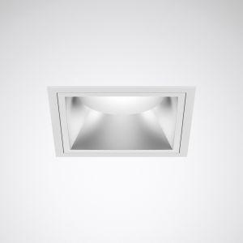Eigenschaften
Anzahl Leuchtmittel je Leuchte
1
Befestigung Leuchte
Decke, Einbau
Farbton
weiß
Form
quadratisch
Oberfläche
pulverbeschichtet
Verstellbarkeit
nicht verstellbar
Werkstoff
Aluminium
Breite (mm)
75,00 - 228,00
Einbaubreite (mm)
68,00 - 210,00
Einbautiefe (mm)
80,00 - 127,00
Farbtemperatur (K)
3.000,00 - 4.000,00
Höhe (mm)
82,50 - 129,50
Länge (mm)
75,00 - 228,00
Lichtstrom (lm)
800,00 - 2.600,00
Anschlussart
Steckklemme
Art der Leuchte
Deckenleuchte, Einbau-Leuchte
Art der Verdrahtung
Abschluss
Ausstrahlungswinkel
breitstrahlend 40-80°, mediumstrahlend 20-40°
Betriebsgerät
EVG
Dimmung
abhängig vom Betriebsgerät, DALI, Touch and Dim
Energieeffizienzklasse
sonstige
Farbkonsistenz (McAdam-Ellipse)
SDCM3
Farbwiedergabeindex CRI
80-89, 90-100
Leuchtmittel
LED nicht austauschbar
Lichtaustritt
direkt
Lichtfarbe
weiß
Lichtverteiler
Fokuslinse
Lichtverteilung
symmetrisch
Photobiologische Sicherheit nach EN 62471
RG1
Reflektor
matt, weiß
Schlagfestigkeit
IK02
Schutzart (IP)
IP44
Schutzklasse
II
Spannungsart
AC
Werkstoff des Gehäuses
Aluminium
Werkstoff Leuchtenabdeckung
ohne Raster/Lampenabdeckung
Abstrahlwinkel (Grad)
20,00 - 80,00
Bemessungslebensdauer L80/B50 bei 25 °C (h)
70.000,00
Einbaulänge (mm)
68,00 - 210,00
Leistung Leuchtmittel (W)
10,00 - 24,00
Leuchtenlichtausbeute (lm/W)
80,00 - 113,00
Lichtstärke (cd)
2.910,00 - 4.079,00
Nennspannung (V)
220,00 - 240,00
Polzahl
5,00
Werkstoff der Abdeckung
ohne
Schutzart (NEMA)
sonstige
Anschließbarer Leiterquerschnitt
4 mm²
Bemessungsumgebungstemperatur nach IEC62722-2-1
25 °C

